***PROTOTYPE* SISTEM MONITORING PINTU AIR OTOMATIS PADA BENDUNGAN BERBASIS *INTERNET OF THINGS***

Dahira 1, Nurdina Rasyid 2 , Muh Rafly Rasyid 3

1,2,3 Universitas Sulawesi Barat; Jl. Prof. Dr. Baharuddin Lopa SH., Lutang, Majene; Telepon/Fax (0422) 22995

|  |  |
| --- | --- |
|  |  |
| Received: xxxx-xx-xx Accepted: xx-xx-xx  **Keywords:** Kata kunci: monitoring, pintu air, *website, whatsapp*  **Corespondent Email:** [**dahiraabraham@gmail.com1**](mailto:dahiraabraham@gmail.com1)**,** [**nurdinarasjid2@gmail.com**](mailto:nurdinarasjid2@gmail.com)**2,** [**rafly.unsulbar.b2019@gmail.com**](mailto:rafly.unsulbar.b2019@gmail.com)**3** | **Abstrak.** Bendungan memiliki peran penting untuk kehidupan manusia dan memiliki banyak manfaat penting salah satunya sebagai irigasi dan pengendali banjir. Namun jika terjadi kelalaian dalam pengawasan bendungan tersebut akibatnya sangat merugikan karena menyangkut keselamatan warga di sekitarnya dan dapat mengakibatkan kerusakan lahan pertanian masyarakat jika terjadi peluapan air. Petugas bendung harus bolak balik dari bendungan ke pos jaga untuk membuka pintu air agar kondisi air selalu dalam keadaan normal. Oleh karena itu pada penelitian ini bertujuan untuk membuat sistem monitoring pintu air otomatis pada bendungan berbasis *Internet Of Things* dan jenis penelitian yang digunakan adalah penelitian kualitatif dengan metode pengembangan sistem yang menggunakan model *prototype* dan pengujian *Blackbox*, hasil dari penelitian ini adalah sistem ini dibuat dalam bentuk *prototype* dimana ketika sensor ultrasonik mendeteksi ketinggian air <=5 cm keatas dan sensor *water flow* membaca kecepatan aliran air diatas >4 L/m maka ESP32 memproses ke *motor servo* untuk membuka pintu air dan pada saat ketinggian air >5 cm dan kecepatan air dibawah >4 L/m maka pintu akan otomatis tertutup. Data yang ditampilkan di *website* secara *Real-Time* dengan dilengkapi kontrol buka tutup pintu air dan notifikasi kondisi air dikirim ke *whatsApp* yang dapat dipantau dari jarak jauh melalui *smartphone* android yang dapat mempermudah petugas pengelola bendungan dalam pengawasan dan kontrol pintu air. |
| **Abstract.** *Dams have an important role for human life and have many important benefits, one of which is irrigation and flood control. However, if there is negligence in supervising the dam, the consequences will be very detrimental because it involves the safety of the people around it and can result in damage to the community's agricultural land if water overflows. The weir officer has to go back and forth from the weir to the guard post to open the floodgates so that water conditions are always in a normal state. Therefore, this study aims to create an automatic sluice monitoring system for dams based on the Internet of Things and the type of research used is qualitative research with a system development method that uses a prototype model and Blackbox testing, the results of this study are that this system is made in the form prototype where when the ultrasonic sensor detects the water level <=5 cm and above and the water flow sensor reads the water flow velocity above >4 L/m then the ESP32 processes it to the servo motor to open the floodgates and when the water level is >5 cm and the water speed is below > 4 L/m then the door will automatically close. Data displayed on the website in real-time is equipped with controls for opening and closing water gates and notifications about water conditions sent to WhatsApp which can be monitored remotely via an Android smartphone which can make it easier for dam management officers to monitor and control floodgates.* |
|  |  |

# PENDAHULUAN

# Indonesia merupakan negara yang sangat rentan terhadap banjir dengan curah hujan yang cukup tinggi pada musim penghujan hampir seluruhan wilayah diguyur hujan deras yang cukup tinggi, musim hujan biasanya berlangsung sampai dengan 4 bulan. Meskipun demikian air tentunya sangat bermanfaat bagi kehidupan sebagai bahan konsumsi ataupun pengairan pada wilayah pertanian [1]. Dengan adanya curah hujan yang cukup tinggi di indonesia membuat kita perlu mewaspadai akan terjadinya banjir [2] Banjir memang tidak dapat dihindari, namun untuk mengurangi dampak dari banjir dapat ditanggulangi dengan membuat bendungan atau waduk yang dilengkapi pintu air. Di indonesia masih banyak penggunaan buka tutup pintu pada bendungan masih dilakukan secara manual oleh petugas pengelola.

# Bendungan atau disebut juga sebagai waduk merupakan bangunan melintang sungai yang berfungsi untuk meninggikan permukaan muka air sungai, selain itu pemanfaatan bendungan untuk keperluan kebutuhan air seperti pembangkit tenaga listrik ataupun sistem irigasi sawah ataupun perkebunan [3].

# Pintu air ialah pintu atau palang pembatas yang berfungsi untuk mengatur debit volume atau ketinggian air dan dapat dipasang pada waduk atau bendungan air atau di ujung saluran. Saat ini proses buka tutup pintu air pada bendungan menggunakan tenaga manusia dengan cara menurunkan besi ke waduk atau bendungan untuk menutup dan membuka aliran air. Cara kerja tersebut masih kurang efektif karena masih dilakukan secara manual dan mengandalkan ketelitian sumber daya manusia [4]

Internet merupakan sarana penting dalam media informasi. Internet (*internet-connection-networking*) adalah sebuah jaringan komputer yang terhubung menggunakan sistem standar transmisi *global control protocol/internet protocol suite* (tcp/ip). Internet menjadi kebutuhan setiap orang, Hampir setiap individu memerlukannya untuk media informasi dan media komunikasi secara *real-time*. Fasilitas internet bertambah banyak dan kompleks seiring perkembangan zaman, salah satu fasilitas tersebut adalah iot (*internet of things*). Iot (*internet of things*) merupakan sebuah konsep dimana memperluas manfaat koneksi internet.

Adapun observasi yang dilakukan di lapangan menunjukkan bahwa seorang petugas pengelola bendungan bertugas untuk membuka pintu air bendungan saat ketinggian air sudah naik mencapai ambang batas atau sudah dalam keadaan awas. Hal ini kurang efisien dan dapat mengakibatkan terjadi kelalaian atau sering disebut human *error* pada *operator*, sehingga air meluap kemudian dapat mengakibatkan banjir dan luapan bendungan juga membanjiri lahan pertanian akibatnya para petani terancam gagal panen dan mengalami kerusakan pada lahan pertanian. Pintu air yang bersifat manual masih kurang efektif, mengingat curah hujan yang cukup tinggi disertai sulitnya memperkirakan ketinggian air yang dapat berubah-ubah baik dikarenakan curah hujan yang tinggi atau karena penyerapan air.

Pengawasan terhadap ketinggian air pada bendungan merupakan pekerjaan yang penting, maka dari itu jika terjadi kelalaian dalam pengawasan akibatnya sangat merugikan karena menyangkut keselamatan warga di sekitarnya. Begitu juga penyampaian informasi mengenai ketinggian air. Sehingga ketika curah hujan tinggi, warga yang tinggal disekitar bendungan tidak sempat dan dapat kewalahan untuk menyelamatkan barang-barang berharga mereka karena kurangnya informasi peringatan dini banjir.

Dalam penyampaian informasi yang bersifat darurat, dibutuhkan sebuah sistem *monitoring* dan peringatan ke masyarakat. Sistem monitoring harusnya dapat diakses dengan mudah, cepat, dimana saja, dan kapan saja. Serta perlu adanya peringatan dini yang dapat menginformasikan kepada masyarakat bahwa peningkatan ketinggian air, agar masyarakat dapat mempersiapkan diri menghadapi banjir yang akan datang [1].

Adapun penelitian yang telah dilakukan sebelumnya oleh [5] yang membuat Sistem Pengontrolan Irigasi Otomatis Menggunakan Mikrokontroler arduino uno. Sistem tersebut dapat menjadi alternatif untuk mengontrol ketinggian air dengan kesimpulan dari penelitian ini yaitu dengan menggunakan sistem pengontrol irigasi otomatis dapat memudahkan petani dalam mengontrol masuknya air dalam aliran irigasi.

Adapun penelitian lainnya yaitu oleh[6]. Yaitu Prototipe Sistem *Monitoring* Ketinggian Air pada Bendungan berbasis *internet of things*, yang bertujuan untuk memanfaatkan internet semakin dalam dan luas dalam berbagai bidang. sistem ini dibuat dalam bentuk prototipe, sistem kerja alat ini mampu me *monitoring* ketinggian dan arus kecepatan air pada bendungan kemudian informasi tersebut akan ditampilkan di *website* juga secara *real-time* dapat dipantau melalui *smartphone* android yang sangat bermanfaat untuk masyarakat agar dapat melihat status ketinggian air

Berdasarkan referensi dari penelitian sebelumnya maka pada penelitian ini, peneliti mencoba untuk membuat rancang bangun Prototipe Pintu Air Otomatis Pada Bendungan Berbasis *Internet Of Things*. Sistem IOT digunakan sebagai media informasi, pemodelan, pengelolaan, dan pemantauan kondisi air dan buka tutup pintu otomatis. Sistem IOT (*internet of things*) menggunakan internet sebagai perantara dengan *prototype*, maka pada *prototype* dipasang modul wifi agar *prototype* terkoneksi dengan internet. Tingkat ketinggian air diukur menggunakan sensor ultrasonik, untuk kecepatan debit air menggunakan sensor *water flow* dan untuk menggerakkan buka tutup pintu otomatis menggunakan *motor servo*.

Oleh karena itu diperlukan adanya suatu sistem yang secara otomatis dapat memonitoring buka tutup pada pintu bendungan secara *real-time* serta mentransmisi datanya secara otomatis serta aplikasi *whatsApp* sebagai penerima notifikasi dari *output* pembacaan sensor dan dapat memberikan informasi ke petugas pengelola. Sistem pintu otomatis ini dapat mempermudah dalam hal pemantauan kendali pintu air berdasarkan ketinggian kecepatan arus air di bendungan dan sungai. Adanya sistem ini diharapkan dapat memperkecil respon lambat yang disebabkan oleh kesalahan manusia dan juga mempermudah pekerjaan bagi petugas yang sedang berjaga dalam pemantauan. serta aplikasi *whatsApp* sebagai penerima notifikasi dari *output* pembacaan sensor.

# TINJAUAN PUSTAKA

***2.1 Bendungan***

Menurut [3]. Bendungan atau disebut juga sebagai waduk merupakan bangunan melintang sungai yang berfungsi untuk meninggikan permukaan muka air sungai, selain itu pemanfaatan bendungan untuk keperluan kebutuhan air seperti pembangkit tenaga listrik ataupun sistem irigasi sawah ataupun perkebunan.

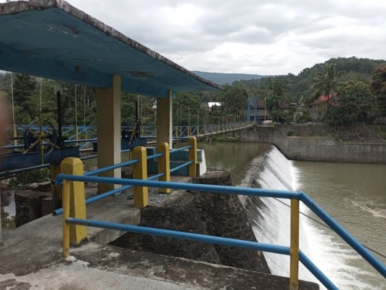

**Gambar 2.1 Bendungan**

***2.2 Pintu air bendungan***

Pintu air merupakan palang air yang dimanfaatkan untuk mengatur debit volume atau ketinggian air yang dapat dipasang pada waduk atau bendungan yang biasanya dipasang di ujung saluran yang berhubungan dengan permukaan air. Saat ini proses buka tutup pintu air bekerja menggunakan tenaga manusia dengan cara menurunkan pintu air ke waduk atau bendungan untuk menutup dan membuka aliran air [6]. Sedangkan menurut [4] Fungsi pintu air juga salah satunya yaitu membagi saluran primer (induk) dari bendungan menjadi 3 saluran sekunder (saluran bawah kedua), dan hal ini hanya ada pada saluran primer yang cukup besar. Untuk sistem irigasi dengan tekanan air yang kecil maka yang dibutuhkan juga pintu air yang kecil pula.

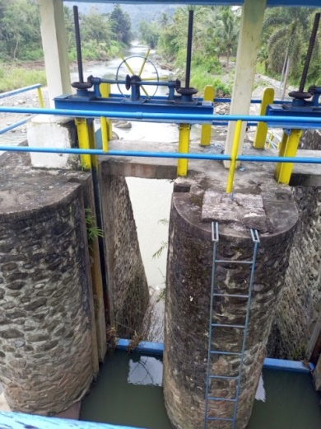

**Gambar 2.2 Pintu air irigasi**

***2.3 ESP32***

*ESP32* merupakan *Microcontrolle*r yang dikenalkan oleh *Espressif System* merupakan penerus dari *Microcontroller ESP8266*. Pada *Microcontroller* ini sudah tersedia modul WiFi dalam *chip* sehingga sangat mendukung untuk membuat sistem aplikasi *Internet of Things.* Mikrokontroler sendiri merupakan sebuah komputer kecil yang dikemas dalam bentuk *chip* IC (*Integrated Circuit*) dan dirancang untuk melakukan tugas atau operasi tertentu. Keunggulan *Microcontroller* ESP32 dibanding dengan *Microcontroller* yang lain, mulai dari *pin out* nya yang lebih banyak, *pin analog* lebih banyak, memori yang lebih besar, terdapat *bluetooth* 4.0 *low energy* serta tersedia *WiFi* yang memungkinkan untuk mengaplikasikan In*ternet of Things* dengan *mikrokontroler* [7]. Sedangkan menurut [8] ESP32 adalah mikrokontroler berharga rendah *(low cost)* dan hemat energi dengan *wifi* dan *dual-mode bluetooth* terintegrasi. Generasi *ESP32* menggunakan mikroprosesor *Tensilica Xtensa LX6* sebagai inti, baik dalam mode *single-core* maupun *dual-core*.

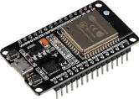

**Gambar 2.3 ESP32**

***2.4 Sensor Water flow***

Sensor *Water flow* merupakan sensor yang dapat membaca aliran air pada suatu tempat. Sensor ini. bekerja membaca kecepatan putaran rotor yang disebabkan oleh kecepatan aliran air. Prinsip kerja sensor ini adalah mengukur aliran air dengan dara menghitung putaran dari sebuah kincir yang terdapat di dalam alat ini [9]. Sedangkan menurut [10] Sensor *water flow* terdiri dari bodi katup plastik, rotor air dan sensor *hall effect*. Ketika air mengalir melalui rotor, maka motor akan berputar sesuai dengan kecepatan aliran air yang mengalir melalui rotor tersebut.

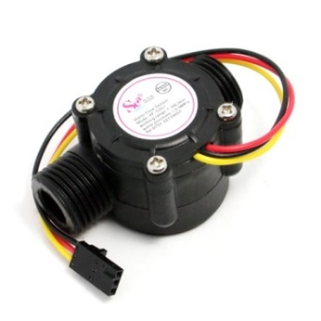

**Gambar 2.4 Sensor *water* *flow* *YF S201***

***2.5 Sensor ultrasonik***

Sensor ultrasonik adalah jenis sensor yang menggunakan gelombang suara ultrasonik untuk mendeteksi jarak dan mengukur jarak benda dari sensor. Sensor ini menghasilkan pulsa suara ultrasonik yang dipancarkan ke arah objek yang ingin diukur jaraknya. Gelombang suara tersebut kemudian dipantulkan kembali dari objek tersebut ke sensor, dan sensor kemudian menghitung waktu yang diperlukan gelombang suara untuk kembali ke sensor. Dari waktu yang dihitung tersebut, sensor dapat menghitung jarak antara sensor dan objek [11]. Sedangkan menurut [12] cara kerja sensor ini didasarkan oleh prinsip pantulan dari suatu gelombang suara. pada sensor ini, gelombang ultrasonik dibangkitkan melalui sebuah alat yang disebut *piezoelektrik*.

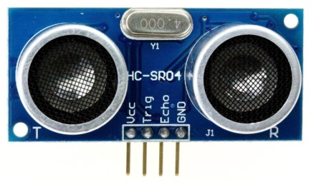

**Gambar 2.5 Sensor ultrasonik *HC SR04***

***2.6 Motor servo***

*Motor servo* merupakan sebuah perangkat atau aktuator putar atau disebut dengan motor yang menggunakan sistem umpan balik tertutup, di mana posisi dari motor akan diinformasikan kembali ke rangkaian kontrol yang ada di dalam *motor servo*. Putaran standar *motor servo* yaitu hanya dua arah searah jarum jam dan berlawanan arah jarum jam sekitar 180° . Dengan arah putaran masing-masing sudut mencapai 90° sehingga total arah putaran sudut dari kanan – tengah – kiri adalah 180° [5].Sedangkan menurut [11] *Motor servo* adalah jenis motor DC yang dilengkapi dengan sistem umpan balik atau *feedback loop* yang memungkinkan pengontrolan posisi sudut putar yang sangat akurat. *Motor servo* umumnya digunakan dalam aplikasi yang membutuhkan kontrol posisi yang presisi, seperti dalam robotika.

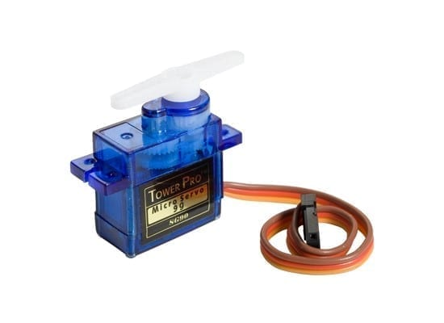

**Gambar 2.6 *Motor servo DC SG90***

***2.7 Whatsapp***

Pemrograman *Whatsapp* *API*, yaitu memprogram *Whatsapp API* agar data pada database dapat diakses oleh masyarakat umum melalui aplikasi *whatsapp*. Cara kerja dari *Whatsapp API* cukup sederhana yaitu hanya meneruskan data pada *database* ke masyarakat jika diminta. Jika tidak ada permintaan data maka tidak *Whatsapp API* tidak akan meneruskan data [13].

# METODE PENELITIAN

***3.1 Jenis Penelitian***

Jenis penelitian yang digunakan pada penelitian ini adalah penelitian kualitatif, penelitian kualitatif adalah suatu penelitian yang bertujuan untuk mendeskripsikan dan menganalisis fenomena, peristiwa, aktivitas sosial, sikap, kepercayaan, persepsi, pemikiran orang secara individual maupun kelompok. Adapun tujuan menggunakan penelitian ini adalah untuk mendeskripsikan dan menggambarkan fenomena-fenomena yang ada, baik bersifat alamiah maupun rekayasa manusia, yang lebih memperhatikan mengenai karakteristik, kualitas, keterkaitan antar kegiatan [14].

***3.2 Teknik Pengumpulan Data***

Adapun beberapa tahapan yang dilakukan dalam pengumpulan data pada penelitian ini yaitu sebagai berikut:

***3.2.1* *Observasi***

Observasi merupakan metode pengumpulan data dengan cara mengadakan pengamatan langsung kepada objek penelitian yaitu dengan mengunjungi dan mengamati secara langsung di tempat lokasi Bendungan saluran air di Desa paku. Observasi dilakukan untuk mendapatkan gambaran yang lebih nyata dan detail mengenai suatu peristiwa atau kejadian.

***3.2.2 Wawancara***

Wawancara merupakan teknik pengumpulan data yang dilakukan melalui tatap muka dan tanya jawab langsung antara pengumpul data terhadap narasumber. Adapun sumber data dari penelitian ini yaitu pada bendungan saluran air di Desa paku. Adapun hasil wawancara dengan petugas bendungan bapak abdul rahman diantaranya adalah kendala yang dihadapi pada saat banjir datang petugas harus mengecek kondisi air langsung ke bendungan secara berkala hal ini kurang efisien karena air yang datang tidak dapat diprediksi oleh petugas mereka juga harus menguras air agar ketinggian air dalam keadaan tetap normal dengan itu petugas harus membuka dan menutup pintu air berkali-kali dalam sehari. Kemudian ketika banjir datang dan bendungan meluap dampaknya ke pertanian masyarakat, akibatnya mereka gagal panen dan ketika bendungan meluap pada musim tanam benih padi akan dirusak akibatnya masyarakat harus menanam ulang. Kemudian dengan tinggi bendungan 3 meter, dengan arus kecepatan air 4 m3/min dengan lever ketinggian air normal <1 meter, siaga >=2 meter dan bahaya >2 meter dan kecepatan air dapat berpotensi banjir. Pintu bendungan untuk aliran irigasi pada musim tanam akan dibuka dan ditutup sesuai kebutuhan petani.

***3.2.3 Studi literatur***

Pada bagian ini, kegiatan yang dilakukan yaitu mengumpulkan beberapa referensi yang relevan tentang sistem monitoring pintu air otomatis pada bendungan berbasis *internet of things*. Dengan melakukan pengumpulan data melalui jurnal, buku, paper, dan internet. Yang kemudian dijadikan referensi pada penelitian ini.

***3.3 Metode Pengembangan Sistem***

Pada sistem monitoring pintu air otomatis pada bendungan, metode pengembangan sistem yang digunakan adalah metode *prototype.* Menurut [15] model *prototyping* merupakan suatu teknik untuk mengumpulkan informasi tertentu mengenai kebutuhan-kebutuhan informasi pengguna secara cepat. kebutuhan-kebutuhan informasi pengguna secara cepat. Adapun tahap-tahapnya yaitu :

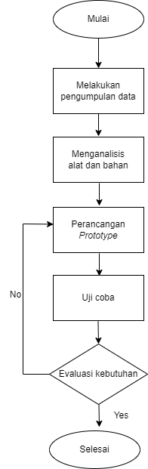

**Gambar 3.1 Metode pengembangan sistem**

***3.4 Alat dan Bahan***

Alat yang digunakan pada perancangan ini yaitu:

* + 1. Perangkat keras :

a. *Laptop* Asus,*Windows* 10 64 *Bit*

b. ESP32

c. Sensor ultrasonik HC SR04

d. Sensor *waterflow* YF S201

e. *Motor servo DC SG90*

f. Kabel *jumper*

g. Air

h. Bak air

i. Selang

* + 1. Perangkat lunak:

Arduino IDE

WhatsApp

***3.5 Perancangan Sistem***

Pada rancangan sistem buka tutup pintu air pada bendungan otomatis ini, air menjadi salah satu objek pada penelitian ini, segala aktivitas tinggi rendahnya air akan dapat dipantau secara otomatis pada rancangan alat.

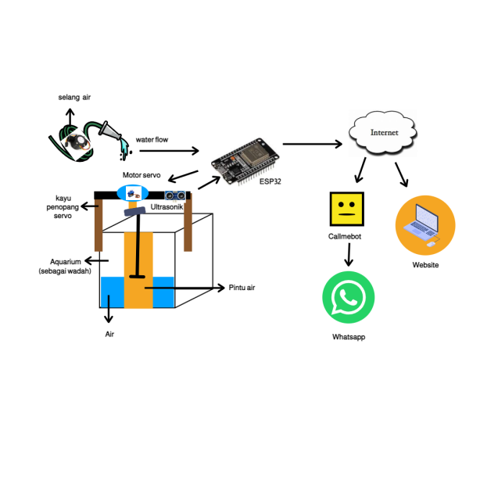

**Gambar 3.2 Ilustrasi desain perancangan sistem**

Setelah pengumpulan alat dan bahan tahap selanjutnya adalah perancangan alat. Pada gambar 3.2 di atas merupakan tata letak dari tiap komponen dan beberapa sensor dalam perancangan pembuatan saluran irigasi otomatis.

1. Proses dimulai dengan pengisian air dari selang ke akuarium (dianalogikan sebagai sungai ke bendungan).
2. Kemudian sensor ultrasonik dan *water flow* membaca jarak dan kecepatan air dari bendungan kemudian mengirimkan data ke ESP32 dan memproses ke *motor* *servo*. Data dari ESP32 akan dikirim ke *user* .
3. Ketika air pada bendungan sudah terisi air dan mencapai ketinggian dan kecepatan air yang telah di program, maka *motor servo* membuka dan menutup pintu air secara otomatis.

***3.6 Flowchart Sistem***

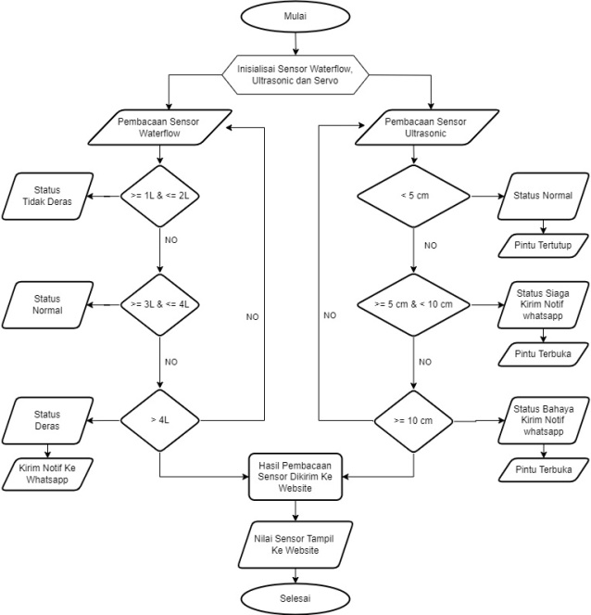

**Gambar 3.3 *Flowchart Sistem***

Pada gambar 3.3 diatas merupakan *flowchart*  sistem monitoring pintu air otomatis pada bendungan. *Flowchart* diatas dimulai dari proses inisialisasi, pada proses ini semua *hardware* dideteksi apakah aktif atau tidak. Sensor ultrasonik akan membaca ketinggian air yang terdapat tiga kondisi yaitu <5 cm Normal, kemudian ketika ketinggian air >=5-9 Siaga dan >=10 cm Bahaya pintu akan terbuka secara otomatis kemudian status ketinggian air dikirim ke *website* dan *WhatsApp*. Sensor *water flow* mendeteksi kecepatan aliran air yang mengalir melalui sensor yang terdapat tiga kondisi yaitu 1-2 L/min Tidak Deras, 3-4 L/min Normal dan ketika kecepatan aliran air diatas >4 L/min pintu air akan terbuka secara otomatis dan status kecepatan air dikirim ke *website* dan *WhatsApp*.

***3.7 Pengujian Data***

Pengujian data bertujuan untuk menghitung nilai akurasi pada sensor agar diketahui apakah hasil pembacaan sensor baik dalam pembacaannya dibandingkan dengan hasil pengukuran.

Dalam penelitian [16] dan penelitian yang dilakukan oleh [17] . Adapun rumus yang digunakan untuk mendapatkan akurasi dan rata-rata yaitu:

$$Akurasi= \frac{Nilai sensor ultrasonik}{nilai penggaris} x 100$$

Rata-rata = Total akurasi / jumlah sampel

Menurut [18] jika nilainya berada pada rentang 90-100% maka dikatakan akurat atau baik.

# HASIL DAN PEMBAHASAN

***4.1 Perancangan dan Pembuatan Sistem***

***4.1.1 Perancangan perangkat keras (Hardware)***

Tahap awal dalam pembuatan atau perakitan hardwarenya, membuat desain rangkaian elektronik dari alat yang digunakan. Sensor yang dipakai ialah sensor ultrasonik sebagai pendeteksi ketinggian air dalam wadah, sensor *water flow* untuk mendeteksi kecepatan aliran air, kemudian ada *motor servo* sebagai penggerak pintu bendungan, Kedua sensor dan motor servo ini dikendalikan melalui ESP32.

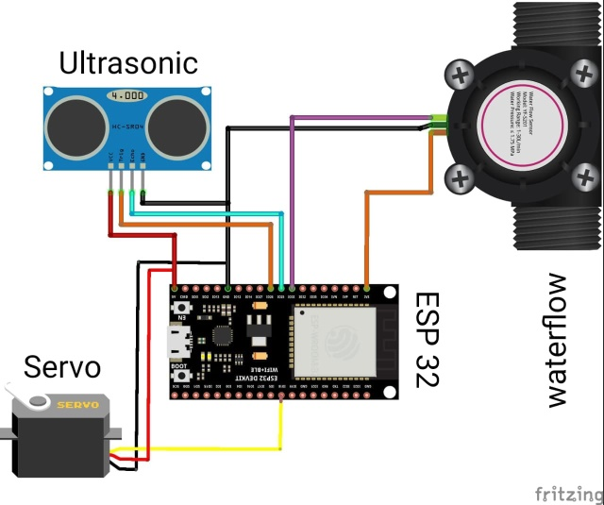

**Gambar 4.1 Rangkaian alat**

***4.1.2 Pengujian sensor ultrasonik***

Pengujian ini dilakukan untuk mengetahui apakah sensor ultrasonik dapat mendeteksi ketinggian air pada wadah aquarium. Dengan acuan yang digunakan untuk mengetahui keakuratan ketinggian air yaitu menggunakan penggaris. Berikut hasil dari pengujian sensor ultrasonik:

**Tabel 4.1 Pengujian sensor ultrasonik**

| **No** | **Jarak (Cm)** | | **Akurasi (%)** | **Bendungan**  **(Cm)** |
| --- | --- | --- | --- | --- |
| **Sensor Ultrasonik** | **Penggaris** |
| 1 | 1 | 1 | 100 | 20 |
| 2 | 2 | 2.1 | 95 | 40 |
| 3 | 3 | 3 | 100 | 60 |
| 4 | 4 | 4.2 | 95 | 80 |
| 5 | 5 | 5 | 100 | 90 |
| 6 | 6 | 6.2 | 96 | 100 |
| 7 | 7 | 7.1 | 98 | 120 |
| 8 | 8 | 8 | 100 | 140 |
| 9 | 9 | 9.1 | 98 | 160 |
| 10 | 10 | 10 | 100 | 180 |
| Rata-rata | | | 982 % | |

Berdasarkan rumus nilai akurasi dari penelitian [18] Perhitungan dengan rumus berikut:

Akurasi = $\frac{Nilai Sensor Ultrasonik}{Nilai Penggaris}×100$

Akurasi = $\frac{ 2 }{2.1}×100=95\%$

Rata-rata = Total Akurasi / Jumlah Sampel

Rata-rata = 982/10 = 98.2%

Berdasarkan hasil pengujian yang telah dilakukan pada tabel 4.1 didapatkan nilai rata-rata tingkat akurasi sebesar 98,2% dengan mengambil 10 sampel jarak. Dan diperoleh kesimpulan bahwa pembacaan sensor dengan penggaris tidak terlalu jauh, sedangkan nilai keakuratan sensor sudah dikatakan akurat atau baik dan sudah layak untuk digunakan dengan sakala perbandingan yang digunkan pada ketinggian *prototype*  dengan bendungan yaitu 1:20.

***4.1.3 Pengujian Sensor Water flow***

Pengujian sensor *water flow* dilakukan untuk mengetahui debit kecepatan air yang masuk kedalam wadah dan untuk mengetahui apakah sensor *water flow* sudah bekerja sesuai dengan sistem yang dirancang atau tidak. Dalam hal ini diberikan kondisi sensor *water flow* yang membaca nilai. Berdasarkan hasil pengujian pada tabel 4.2 didapatkan nilai pengukuran yaitu 1 L/min sama dengan 1000 m3/min.

**Tabel 4.2 Pengujian sensor *water flow***

| **No** | **Kecepatan (ml)** | | **Nilai akurasi %** | **Status Kecepatan Aliran Air** |
| --- | --- | --- | --- | --- |
| **Nilai Sensor *Water Flow*** | **Nilai gelas ukur** |
| 1 | 1000 | 1098 | 91 | Tidak deras |
| 2 | 2000 | 2.099 | 95 | Tidak deras |
| 3 | 3000 | 3.096 | 96 | Normal |
| 4 | 4000 | 4.099 | 97 | Normal |
| 5 | 5000 | 5.098 | 98 | Deras |
| Rata-rata | | | 477 % | |

Berdasarkan rumus nilai akurasi dari penelitian [18] Perhitungan dengan rumus berikut:

Akurasi = $\frac{Nilai Sensor Ultrasonik}{Nilai Gelas Ukur}×100$

Akurasi = $\frac{ 1000 }{1.098}×100=91 \%$

Rata-rata = Total Akurasi / Jumlah Sampel

Rata-rata = 477/5 = 95.5 %

Berdasarkan hasil pengujian yang telah dilakukan pada tabel 4.2 didapatkan nilai rata-rata tingkat akurasi sebesar 95,5% dengan mengambil 5 sampel volume air. Dan diperoleh kesimpulan bahwa pembacaan sensor dengan gelas ukur tidak terlalu jauh, sedangkan nilai keakuratan sensor sudah dikatakan akurat atau baik dan sudah layak untuk digunakan dengan sakala perbandingan yang digunkan pada ketinggian *prototype*  dengan bendungan yaitu 1:1.

***4.1.4 Pengujian Motor Serfo***

Pada pengujian ini adanya perubahan ketinggian air yang terjadi dapat mengaktifkan motor servo untuk menggerakan pintu air. Hasil pengujian pada Sensor ultrasonik dapat membaca ketinggian air, dan *motor servo* bekerja secara otomatis sesuai dengan ketinggian air yang sudah ditentukan sebelumnya.

**Tabel 4.3 Pengujian *motor servo***

| **No** | **Pembacaan sensor** | | **Level air** | | ***Sero*** | **Kesimpulan** |
| --- | --- | --- | --- | --- | --- | --- |
| **ultrasonik** | ***waterflow*** | **Ketinggian air** | **Kecepatan air** |
| 1 | <5 cm | 1 dan 2 L/m | Normal | Tidak deras | T | yes |
| 2 | 5-9 cm | 1 dan 2 L/m | Siaga | Tidak deras | B | yes |
| 3 | 10 cm | 1 dan 2 L/m | Bahaya | Tidak deras | B | yes |
| 4 | <5 cm | 3 dan 4L/m | Normal | Normal | T | yes |
| 5 | 5-9 cm | 3 dan 4L/m | Siaga | Normal | B | yes |
| 6 | 10 cm | 3 dan 4L/m | Bahaya | Normal | B | yes |
| 7 | <5 cm | >4L/m | Normal | Deras | B | yes |
| 8 | 5-9 cm | >4L/m | Siaga | Deras | B | yes |
| 9 | 10 cm | >4L/m | Bahaya | Deras | B | yes |

# 4.2 Hasil Perancangan *Hadware* dan *Software*

***4.2.1 Realisasi perancangan hardware (Rancangan prototype)***

Hasil rancangan *prototype* sistem monitoring pintu air otomatis pada bendungan berbasis *internet of things*.

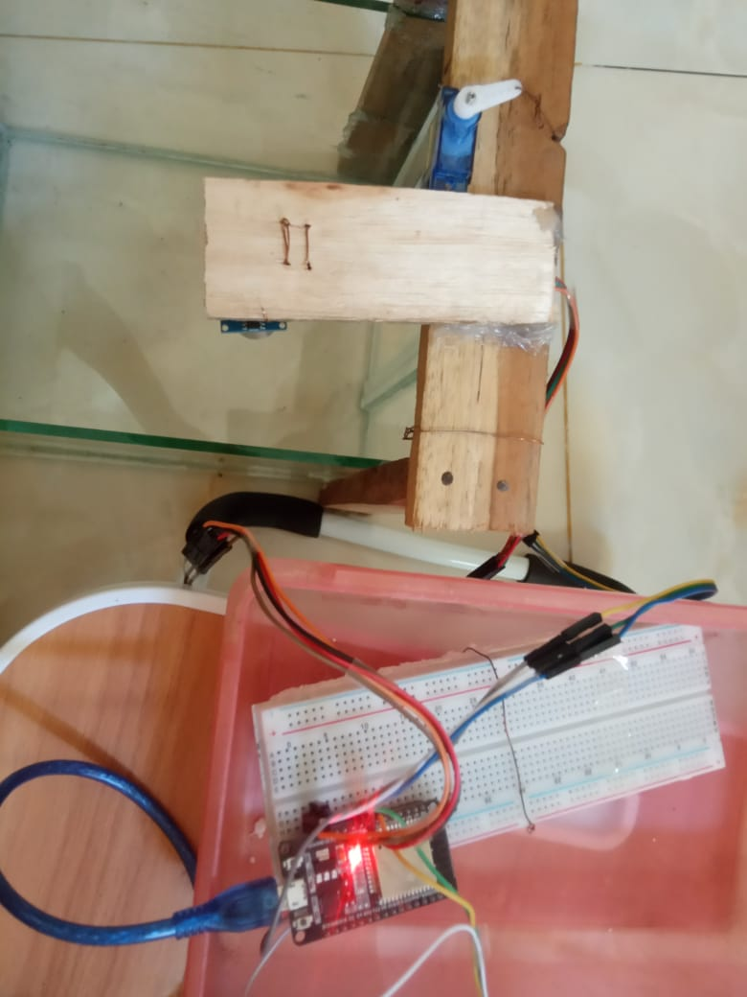

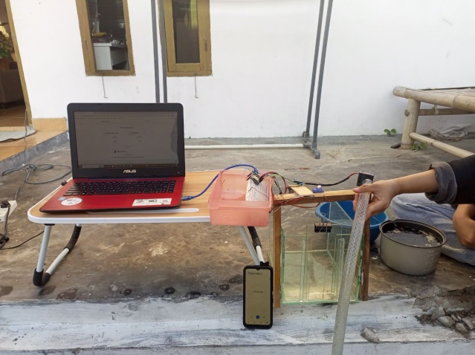

**Gambar 4.2 Perangkat elektronik**

Gambar 4.2 merupakan hasil rancangan perangkat elektronik yang memiliki fungsi masing-masing sebagai berikut :

*ESP32* berfungsi sebagai pengendali utama dalam menjalankan program sensor ultrasonik, *water flow*, dan *motor servo*.

Kabel *jumper* sebagai penghubung antar komponen.

*Breadboard* digunakan untuk merangkai perangkat yang menghubungkan pin-pin pada modul sensor dan *motor servo*

Aquarium kaca berfungsi sebagai media tempat air yang dilengkapi dengan pintu

Selang berfungsi untuk mengalirkan air kedalam wadah akuarium dan sebagai tempat memasang sensor *water flow*

Kayu berfungsi sebagai penopang ketika pintu dibuka dan sebagai tempat sensor ultrasonik dan *motor servo* di letakkan.

Kawat dan penjepit berfungsi sebagai alat bantu untuk membuka maupun menutup pintu akuarium

***4.2.2 koneksi aplikasi website* dengan *ESP32***

*Website* digunakan pada penelitian ini berfungsi untuk memonitoring nilai ketinggian air, kecepatan aliran air, status kondisi pintu air dan kontrol pintu yang dikirim dari sensor ultrasonik, *water flow* dan *motor servo* ke *ESP32*. Sehingga petugas penjaga bendungan dapat dengan mudah memantau kondisi air yang ada pada bendungan. Berikut gambar 4.5 merupakan tampilan pada *web* secara *realtime* yang diambil dari data terakhir.

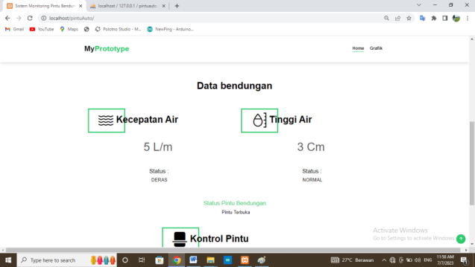

Gambar tampilan *website*

***4.2.2 koneksi aplikasi AhatsApp dengan ESP32***

Aplikasi *WhatsApp* *messenger* berfungsi untuk menerima notifikasi/pesan dari sistem ke *WhatsApp* secara *real* *time*. Gambar 4.10 menunjukan hasil pengiriman notifikasi kepada petugas pengelola bendungan dengan menggunakan aplikasi *WhatsApp.*

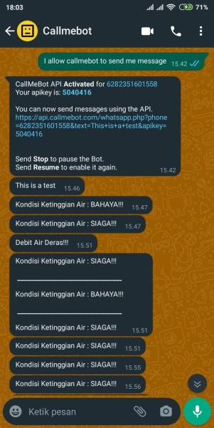

Gambar 4.1 Tampilan Notifikasi Aplikasi *WhatsApp*.

***4.3 Pengujian keseluruhan sistem***

Adapun pengujian sistem yang dilakukan berupa pengujian *black box* atau pengujian fungsional merupakan metode pengujian perangkat yang digunakan untuk menguji perangkat tanpa mengetahui struktur internal kode atau program yang dimana untuk mengetahui apakah fungsi dari sistem yang telah dibuat sudah berjalan dengan baik [19].

Pengujian keseluruhan sistem tabel 4.4 yang menunjukkan pembacaan sensor ultrasonik dan sensor *waterflow*. Dan proses buka tutup pintu air yang dilakukan *motor* *servo* akan terbuka pada saat kondisi ketinggian air siaga dan bahaya dan ketika kecepatan aliran air bahaya. Sesuai dengan hasil pengamatan yang telah dilakukan pembacaan sensor dan aksi yang dikeluarkan berhasil berjalan.

# KESIMPULAN

Berdasarkan hasil penelitian mengenai prototipe sistem monitoring pintu air otomatis pada bendungan berbasis *internet of things* maka dapat disimpulkan bahwa :

1. Sistem ini dirancang untuk memonitoring pintu air otomatis pada bendungan yang ketika sensor ultrasonik mendeteksi ketinggian air >=5 cm dan *water* *flow* mendeteksi kecepatan aliran air >4 L/m pintu air akan terbuka.

2.Hasil perancangan prototipe sistem monitoring pintu air otomatis pada bendungan berbasis *internet of things* ini sudah berfungsi sesuai yang diharapkan. Sistem ini berjalan pada saat air dialirkan dari selang sebagai aliran sungai kedalam akuarium yang dianalogikan sebagai bendungan. Dengan sembilan kondisi air dimana ada dua kondisi pintu air tertutup dan tujuh kondisi dimana pintu air terbuka kemudian pada *website* dilengkapi kontrol pintu yang dapat digunakan dengan mengatur posisi servo sesuai kebutuhan untuk membuka dan menutup pintu air pada bendungan. Didapatkan nilai rata-rata tingkat akurasi sebesar 98,2% dengan mengambil 10 sampel jarak. Dan rata-rata akurasi sensor *water fow* 95.5% dengan 5 sampel Dan diperoleh kesimpulan bahwa pembacaan sensor dengan penggaris dan gelas ukur tidak terlalu jauh, dengan itu dapat dikatakan bahwa nilai keakuratan sensor sudah akurat atau baik dan sudah layak untuk digunakan dengan sakala perbandingan yang digunkan pada ketinggian *prototype*  dengan bendungan yaitu 1:20 dan skala perbandingan kecepatan aliran air yaitu di skala 1:1.

1. **SARAN**

Untuk pengembangan pada penelitian selanjutnya, adapun saran yang dapat diberikan oleh penulis sebagai berikut ini :

1.Diharapkan sistem *prototype* monitoring pintu air otomatis ini dapat dikembangkan lebih lanjut dengan bentuk penanganan yang lebih kompleks lagi agar dapat diimplementasikan langsung di lapangan.

2.Peneliti selanjutnya dapat menambahkan dua sampai 3 pintu bendungan.

3.Penelitian selajutnya dapat menggunakan sensor pendeteksi kecepatan aliran air menggunakan sensor kecepatan aliran air *optic* tipe cela.

# UCAPAN TERIMA KASIH

Segala puji syukur penulis panjatkan atas kehadirat Allah SWT. Yang telah memberikan nikmat, kesehatan, kesempatan, dan kekuatan yang diberikan kepada penulis. Penulis mengucapkan banyak terima kasih kepada kedua orang tua saya dan kepada dosen pembimbing saya dan dosen pengujia saya yang selalu memberikan motivasi kepada penulis dalam menyelesaikan penelitian ini.dan kepada teman-teman yang membantu menyelesaikan penelitan ini dan juga terima kasih.

# DAFTAR PUSTAKA

[1]Sadi, S. (2018). *Rancang Bangun Monitoring Ketinggian Air Dan Sistem Kontrol Pada Pintu Air.* Jurnal Teknik, Vol. 7(1), hlm. 77-91.

[2] Rais, R., & Sabanise, Y. F. (2019). *Sistem Monitoring Pintu Air Bendungan Menggunakan Mikrokontroler Wemos D1 R1 Berbasis Website.* Journal of Innovation Information Technology and Application (JINITA), 1(01), 51–60. https://doi.org/10.35970/jinita.v1i01.85

[3] Ramadhan, T. F., & Triono, W. (2021). *Sistem Monitoring Ketinggian Air Dan Pengendalian Pintu Air Berbasis Microcontroller Nodecode Mcu Esp8266.* Jurnal Teknologi Informasi Dan Komunikasi, 10(2). https://doi.org/10.56244/fiki.v10i2.396

[4]Rizaldi, F. M., Alun Sujjada, Informatika, S. T., & Putra, U. N. (2022). *Prototype Sistem Buka Tutup Pintu Air Otomatis Menggunakan Prakiraan Cuaca*. *6*(September), 1248–1255.

[5]Samsugi, S., Mardiyansyah, Z., & Nurkholis, A. (2020). *Sistem Pengontrol Irigasi Otomatis Menggunakan Mikrokontroler Arduino Uno*. Jurnal Teknologi Dan Sistem Tertanam, *1*(1), 17. https://doi.org/10.33365/jtst.v1i1.719

[6]Nirwana. (2022). *Prototype Sistem Monitoring Ketinggian Air Dan Kecepatan Aliran Air Pada Bendungan Berbasis Internet Of Things.* Skripsi, 8.5.2017, 2003–2005.

[7] Kusumah, H., & Pradana, R. A. (2019). *Penerapan Trainer Interfacing Mikrokontroler Dan Internet of Things Berbasis Esp32 Pada Mata Kuliah Interfacing.* Journal CERITA, 5(2), 120–134. https://doi.org/10.33050/cerita.v5i2.237

[8]Imran, A., & Rasul, M. (2020). *Pengembangan Tempat Sampah Pintar Menggunakan Esp32*. *Jurnal Media Elektrik*, *17*(2), 2721–9100. https://ojs.unm.ac.id/mediaelektrik/article/view/14193

[9]Ramadhan, A. B., Sumaryo, S., & Priramadhi, R. A. (2019). D*esain Dan Implementasi Pengukuran Debit Air Menggunakan Sensor Water Flow Berbasis IoT.* E-Proceeding of Engineering, *6*(2), 1–8.

[10]Amal, I., Studi, P., Rekayasa, T., Energi, P., Elektro, J. T., Lhokseumawe, P. N., Output, D., Pelton, T., Pendahuluan, I., Listrik, P., & Mikro, T. (2023). *Sistem Pengukuran Aliran Air Terhadap Putaran Turbin Pada PLTMH*. *7*(1), 84–90.

[11]Ujianto, N. T., Fitria, R. I., Nawangnugraeni, D. A., & Jannah, H. R. (2023). *Pintu Air Otomatis Pencegah Rob Berbasis Arduino*. *14*(1), 57–64.

[12]Abiyyi, M. H. (2020). *Rancang Bangun Sistem Monitoring Dan Reservasi Parkir Berbasis Online Lahan Parkir Mobil Fakultas Teknik Universitas Hasanuddin*. *21*(1), 1–9. http://journal.um-surabaya.ac.id/index.php/JKM/article/view/2203

[13]Christian, S. dan M. S. (2019). *Monitoring Suhu Pada Lahan Gambut Sebagai Bentuk Peringatan*. 3–8.

[14]Dr. Nursapia Harahap, M. . (2020). *Buku Metodologi Penelitian Kualitatif* (Vol. 21, Issue 1, pp. 1–9). http://journal.um-surabaya.ac.id/index.php/JKM/article/view/2203

[15]Nugraha, Y. (2020). *Information System Development With Comparison of Waterfall and Prototyping Models. RISTEC :* Research in Information Systems and Technology, 1(2), 126–131. https://doi.org/10.31980/ristec.v1i2.1202

[16]Raga Djara, I., Widiastuti, T., & Sihotang, D. M. (2019). *Penerapan Logika Fuzzy Menggunakan Metode Mamdani Dalam Optimasi Permintaan Obat.* *Jurnal Komputer Dan Informatika*, *7*(2), 157–161. https://doi.org/10.35508/jicon.v7i2.1645

[17] Safitri s, Megah Sari, D., Nur Insani, C., & Aulia Rachmini, S. (2022). *Sistem Kontrol Dan Monitoring Pemberi Pakan Ikan Otomatis Berbasis Iot.* Jumistik, *1*(1), 2964–3953. www.ojs.amiklps.ac.id

[18] Muryanto, M. (2020). *Validasi Metode Analisa Amonia pada Air Tanah Menggunakan Metode Spectrofotometri.* Indonesian Journal of Laboratory, 2(1), 40. https://doi.org/10.22146/ijl.v2i1.54490

[19] Baktiar, A. R., Mulainsyah, D., Sasmoro, E. C., & Sumiati, E. (2021). P*engujian Menggunakan Black Box Testing dengan Teknik State Transition Testing Pada Perpustakaan Yayasan Pendidikan Islam Pakualam Berbasis Web.* Jurnal Kreativitas Mahasiswa Informatika, 2(1), 142–145.